Alterar imoveis em discussao judicial administrativa V1-0

Bizagi Modeler

Índice
Alterar imoveis em discussao judicial administrativa V1-0 1
Bizagi Modeler 1
1 Alterar imóveis em discussao judicial administrativa 3
1.1 Alterar imóveis em discussao judicial administrativa 4
1.1.1 Elementos do processo 4
1.1.1.1 Acessar Cadastramento » Imóvel 4
1.1.1.2 Selecionar a opção 'Cadastramento' 5
1.1.1.3 Preencher 'Dados Complementares' 6
1.1.1.4 Contabilizar Imóvel no Ativo Imobilizado 6
1.1.1.5 Contabilizar Imóvel no Ativo Contingente 7
1.1.1.6 Concluir alteração no cadastro do RIP Imóvel 8
1.1.1.7 Acessar Cadastramento » Utilização 9
1.1.1.8 Digitar RIPs Utilização 10
1.1.1.9 Gerar Nota de Lançamento 12
1.1.1.10 Acessar Cadastramento » Processos 13
1.1.1.11 Incluir dados do processo para o RIP 14
1.1.1.12 Conferir dados incluídos 15
1.1.1.13 Cadastrar União como proprietária do imóvel 17
1.1.1.14 Cadastrar União como não proprietária do imóvel 18

- Alterar imóveis em discussao judicial administrativa

Descrição
Alterar imóveis em discussao judicial administrativa em relação a sua propriedade no SPIUnet
Versão:
1.0
Autor:
CEPRO/CGGES/DEGOV/SPU/MGI
  - Alterar imóveis em discussao judicial administrativa
    - Elementos do processo
      - Acessar Cadastramento » Imóvel

Descrição
Procedimentos

1.a) O usuário deverá acessar o SPIUnet;

1.b) Selecionar no menu principal, a opção "Cadastramento" e no submenu "Imóvel";



      - Selecionar a opção 'Cadastramento'

Descrição
Procedimentos

1.c) Inserir o RIP (Registro Imobiliário Patrimonial) do imóvel;

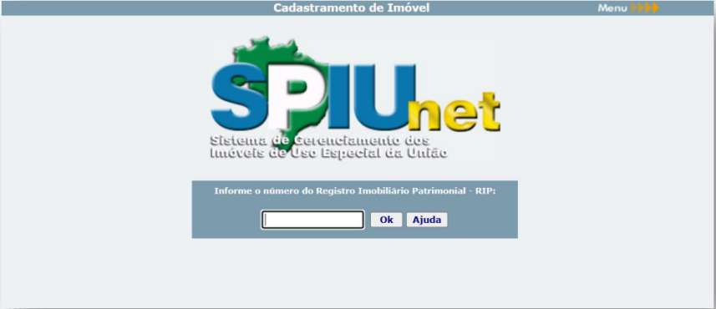

      - Preencher 'Dados Complementares'

Descrição
Procedimentos

1.d) Ao informar o RIP imóvel aparecerá a tela e em "Dados Complementares do Imóvel"/Imóvel sob discussão adm/judicial de propriedade", aparecerão duas opções de respostas: "Sim" e "Não";
      - Contabilizar Imóvel no Ativo Imobilizado

Descrição
Procedimentos

1.e) Se clicar em "Não", informará que o imóvel não está nesta condição e continuará contabilizado no ativo imobilizado. Após selecionado clicar em "Avançar" e "Gravar";

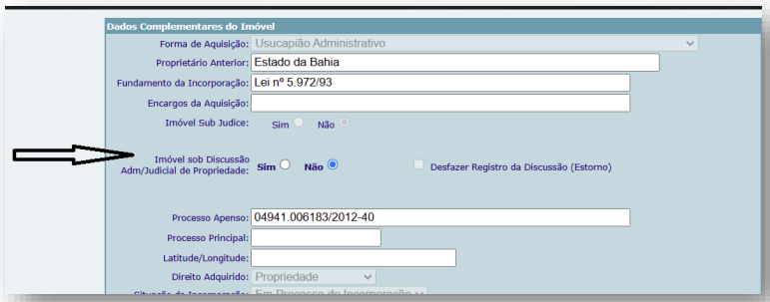

      - Contabilizar Imóvel no Ativo Contingente

Descrição
Procedimentos

1.f) Ao clicar em "Sim", informará que, o imóvel está em discussão judicial ou administrativa e precisa ser contabilizado no ativo contingente;

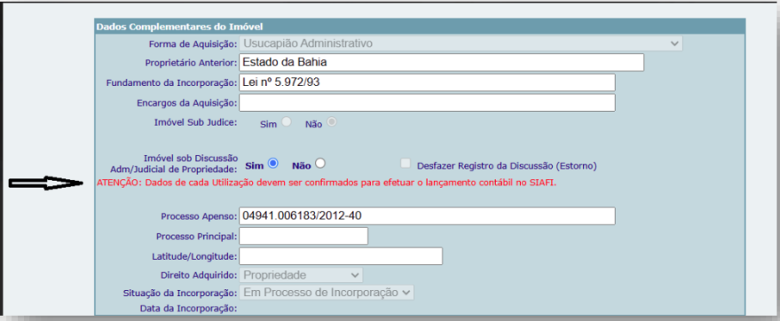

      - Concluir alteração no cadastro do RIP Imóvel

Descrição
Procedimentos

1.g) Depois de incluída a opção desejada no RIP Imóvel, se faz necessário consultar (SPIUnet/Menu/Consulta) em cada RIP Utilização vinculação a este RIP Imóvel para que no passo seguinte se façam as devidas atualizações por meio do clique em "Avançar", "Avançar" e "Gravar" para que esta informação reflita no SIAFI na totalidade de suas utilizações.

Observação:
Importante ressaltar que caso o imóvel seja compartilhado é necessário haver comunicação a todos ocupantes para atualização das utilizações.

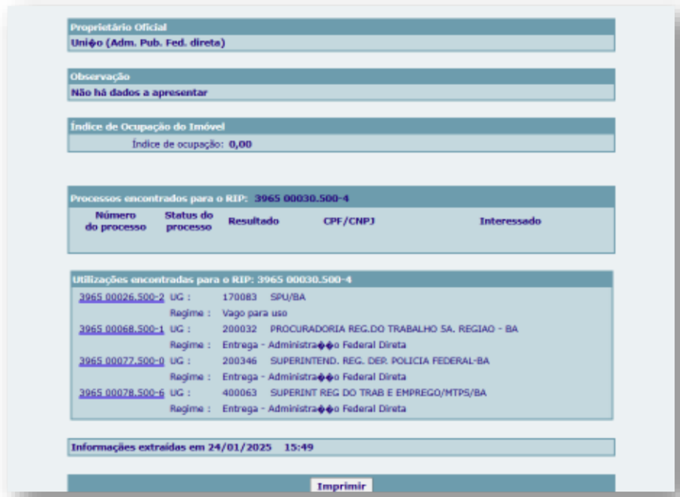

      - Acessar Cadastramento » Utilização

Descrição
Procedimentos

2.a) Clicar no menu "Cadastramento", submenu "Utilização";



      - Digitar RIPs Utilização

Descrição
Procedimentos

2.b) Clicar em "Cadastramento/Utilização" e em seguida digitar os RIPs Utilização;

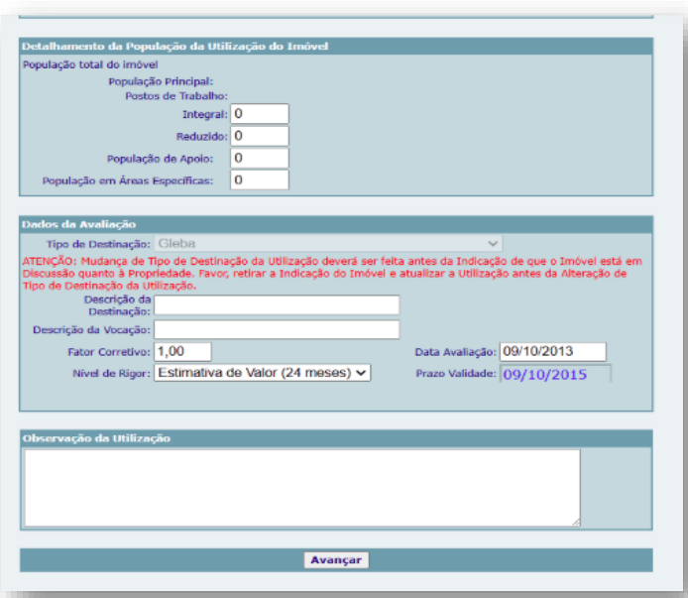

2.c) Após selecionado, clicar em "Avançar", "Avançar" e "Gravar".

Observação:
Cabe salientar que caso seja necessário mudar o tipo de destinação da utilização, isso deve ser feito em etapa anterior ao "Passo 1", visto que ao indicarque o imóvel está sob discussão judicial/administrativa o campo tipo de destinação fica bloqueado.

      - Gerar Nota de Lançamento

Descrição
Procedimentos

2.d) O resultado da atualização descrita nos passos descritos gerará uma Nota de Lançamento em que será baixado o valor do imóvel no Ativo Imobilizado (12321.01.xx - BENS DE USO ESPECIAL) e registrado nas contas de ativos contingentes (79991.49.01 - ATIVOS CONTINGENTES e 89991.49.01 - ATIVOS CONTINGENTES PREVISTOS);

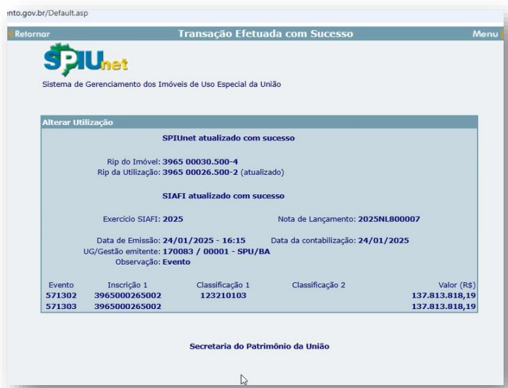

2.e) Em caso de reavaliação dos bens em discussão judicial/administrativa, os valores deverão ser atualizados conforme orientações constantes na Instrução 67/2022 e Portaria 10/2023 - sendo o mesmo tratamento dado aos imóveis de forma geral.

      - Acessar Cadastramento » Processos

Descrição
Procedimentos

3. a) Para que as informações sobre processo judicial sejam inseridas no RIP Imóvel o usuário deverá acessar SPIUnet/Menu/Cadastramento/Processo;

Observação:
A responsabilidade de informar o número do processo no RIP do imóvel é inteiramente do servidor que está efetuando o cadastro, visto que não existe validação do sistema quanto à verificação se o RIP Imóvel está ou não marcado sub judice.



      - Incluir dados do processo para o RIP

Descrição
Procedimentos

3. b) Em seguida, deverão ser preenchidos os seguintes dados:
- Número do Processo;
- Tipo de Processo;
- Status do Processo;
- data de Abertura;
- Data de Encerramento (caso o processo esteja encerrado);
- Resultado do Processo (somente quando finalizado);
- Nome e CPF do interessado.

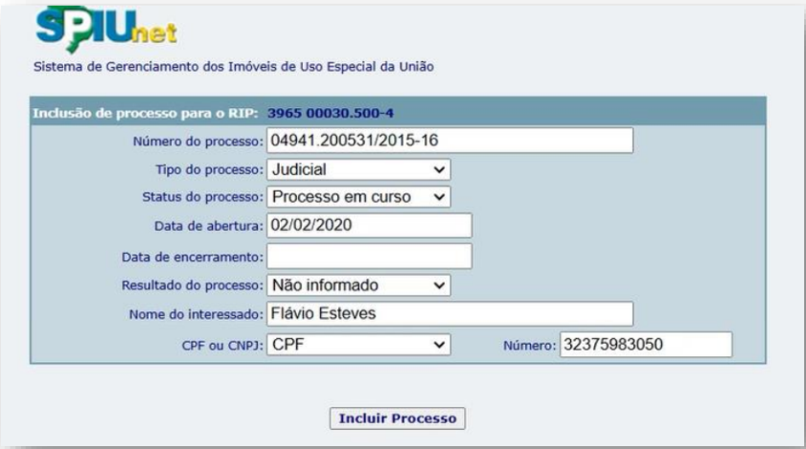

      - Conferir dados incluídos

Descrição
Procedimentos

3. c) Finalizada a etapa de inserção de dados, os mesmos deverão ser conferidos após a inclusão;

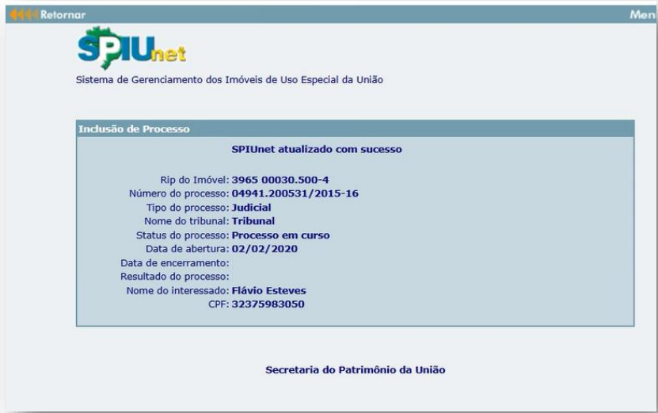

3. d) Caso houver necessidade de alterar, visualizar ou excluir informações acerca do processo ora cadastrado o usuário deverá acessar SPIUnet » Cadastramento » Processo » Número do RIP Imóvel e, em seguida, aparecerá a seguinte tela:

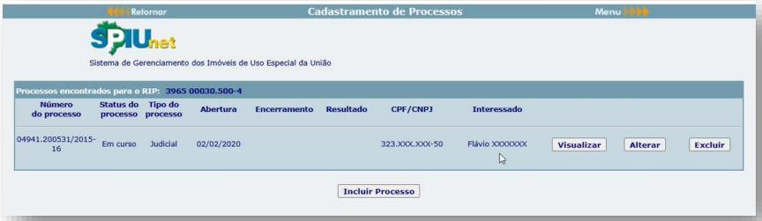

      - Cadastrar União como proprietária do imóvel

Descrição
Procedimentos

4. e) Nos casos em que a união for delcarada como proprietária de fato, o bem deverá ser reativado nas contas de ativo imobilizado, e nessa situação deverá acessar o SPIUnet » Cadastramento » Imóvel e alterar a situação no campo imóvel sob discussão adm/judicial de propriedade, e após clicar na opção "Não" e clicar em "Avançar";

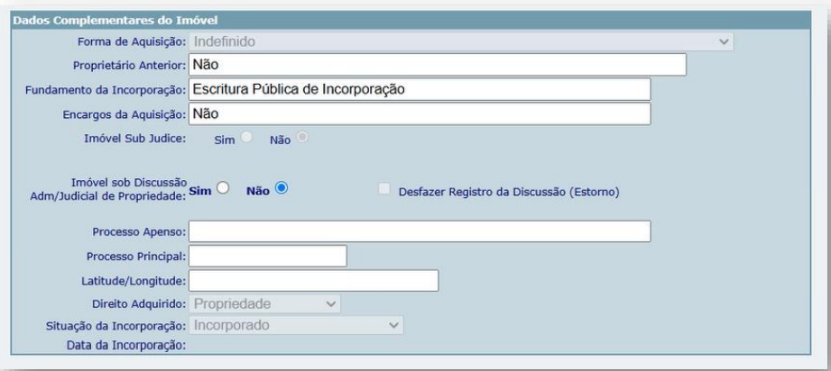

4. f) Em seguida aparecerá outra tela, e após clicar "Sim" na opção de ganho do imóvel pela União, clica-se em "Avançar" e "Gravar".

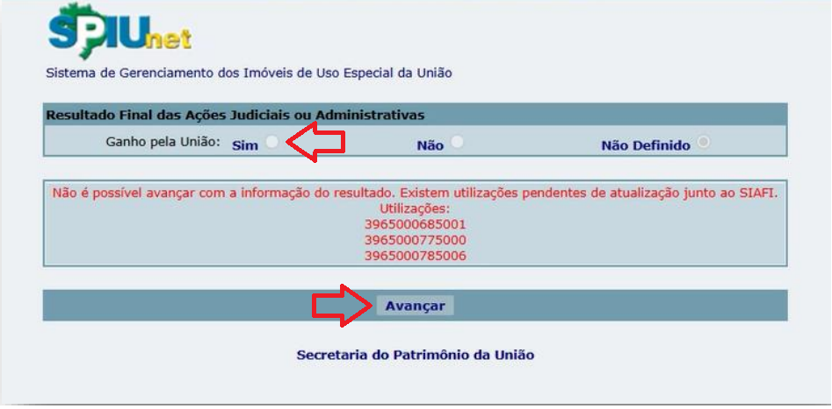

4. g) O usuário deverá atualizar todas as utilizações.

Observação:
Importante destacar que caso alguma utilização não tenha sido atualizada, não será possível apurar se houve ganho ou perda do imóvel.

      - Cadastrar União como não proprietária do imóvel

Descrição
Procedimentos

4. a) Nos casos em que a união não for declarada como proprietária do bem em questão, o usuário deverá acessar o SPIUnet » Cadastramento » Imóvel » RIP Imóvel e marcar a opção "Não";

4. b) Após clicar em "Avançar";

4. c) Em seguida, na próxima tela marcar a opção "Ganho pela União" como "Não", depois em "Avançar" e "Gravar";

4. d) O usuário deverá atualizar todas as utilizações.

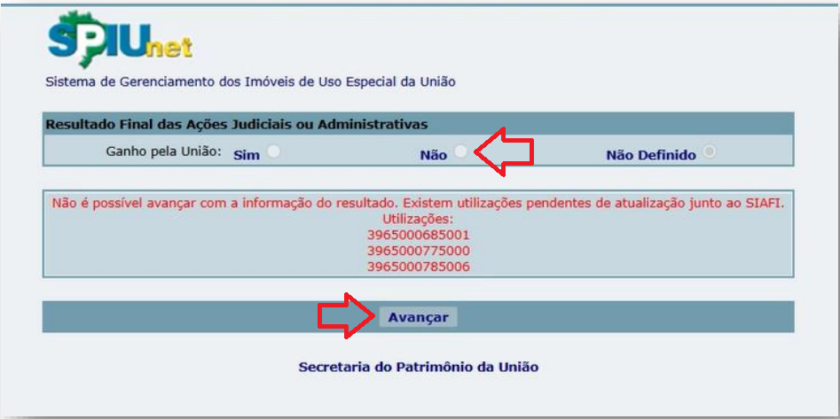

Observação:
Importante destacar que caso alguma utilização não tenha sido atualizada, não será possível apurar se houve ganho ou perda do imóvel.

